**Ästhetik für die Fassade**

Neues Kombi-Außenwandgitter Zehnder ComfoEdge Dupla überzeugt mit vollendeter Synthese aus Funktionalität und Optik

**Lahr, Mai 2023. Mit Zehnder ComfoEdge Dupla präsentiert der Raumklimaspezialist ein neues Kombi-Außenwandgitter, das nicht nur Außen- und Fortluftanschluss, sondern auch gleichermaßen Ästhetik und Funktionalität in einem Produkt vereint. Auf der einen Seite fügt sich die schlichte Optik unauffällig und ansprechend in die Außenfassade ein. Auf der anderen Seite sorgt die intelligente Konstruktion aus Abdeckplatte und Untergehäuse für eine Optimierung der Druckverluste. Dank Strömungsoptimierung wird zudem das Rücksaugen der Fortluft verhindert. Zehnder ComfoEdge Dupla trägt somit zu einem bestmöglichen Raumklima bei und wird gleichzeitig höchsten Ansprüchen an Optik und Funktionalität gerecht.**

Der Begriff „Design“ ist heutzutage sehr unscharf formuliert. Ursprünglich war damit ein Schaffensprozess gemeint, an dessen Ende ein Produkt steht, das nicht nur optisch ansprechend ist, sondern auch ein Höchstmaß an Funktionalität und Robustheit vereint. Für die Entwicklung des neuen Kombi-Außenwandgitters Zehnder ComfoEdge Dupla berief sich der Raumklimaspezialist auf diese ursprüngliche Bedeutung und hat damit eine gelungene Synthese aus ansprechender Optik und Funktionalität erreicht.

Neben verschiedenen Design-Aspekten vereint Zehnder ComfoEdge Dupla, gemäß dem lateinischen Wort *duplum* – zu Deutsch „doppelt“, auch zwei praktische Komponenten in einem Produkt: Den Außen- und den Fortluftanschluss eines zentralen Komfort-Lüftungssystems. Durch seine strömungsoptimierte Konstruktion kann ein ungewolltes Ansaugen der Fortluft nahezu ausgeschlossen werden. Somit wird die optimale Qualität der Raumluft zu jeder Zeit sichergestellt. Gleichzeitig trägt die intelligente Konstruktion des Kombi-Außenwandgitters zu einem geringeren Druckverlust bei. Dank speziellen Abschrägungen des Untergehäuses sammelt sich Regen- oder Tauwasser nicht am und im Produkt, sondern fließt problemlos ab, ohne dabei die Außenfassade zu verschmutzen.

Das neue Kombi-Außenwandgitter Zehnder ComfoEdge Dupla besteht aus wetterbeständigem, pulverbeschichtetem und verzinktem Stahlblech. Es ist in den Größen DN 125 und DN 160 verfügbar und kann sowohl horizontal als auch vertikal installiert werden. Gemäß dem Motto: „Passt nicht – gibt’s nicht“. Für Wartungsarbeiten lässt sich die Abdeckplatte ganz einfach abnehmen. Durch das elegante Finish, wahlweise in Weiß oder Edelstahloptik, fügt sich Zehnder ComfoEdge Dupla zudem ansprechend in jede Außenfassade ein. Mehr Infos zum neuen Kombi-Außenwandgitter gibt es unter [www.zehnder-systems.de/comfoedge-dupla](http://www.zehnder-systems.de/comfoedge-dupla).

**ENDE**

**Zehnder-Pressestelle:**

**Sage & Schreibe Public Relations GmbH**

Landwehrstraße 61 ▪️ 80336 München ▪️ Deutschland

T +49 89 23 888 98-0 ▪️ www.sage-schreibe.de

Besuchen Sie Zehnder auf

www.zehnder-systems.de

[](https://www.instagram.com/zehnder_lahr)[](https://www.facebook.com/zehndersystems)[](https://www.linkedin.com/company/zehndergroupdeutschlandgmbh)[](https://www.youtube.com/user/zehndersystems)

**Bildlegenden:**

**Neues Außenwandgitter Zehnder ComfoEdge Dupla überzeugt mit vollendeter Synthese aus Funktionalität und Optik -1-**

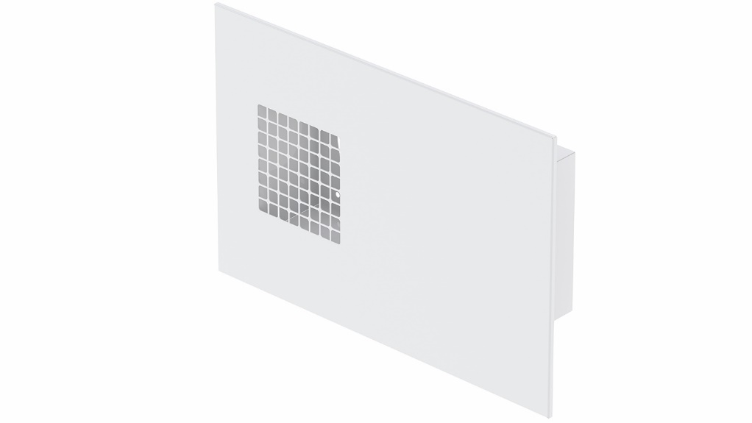**Motiv 1:**

Wenn Optik und Funktionalität Hand in Hand gehen: Zehnder ComfoEdge Dupla ist eine funktionelle sowie formschöne Weiterentwicklung bisheriger Kombi-Außenwandgitter.

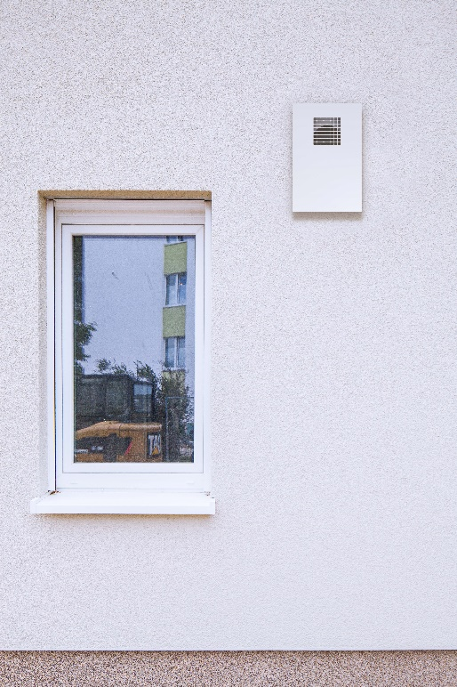**Motiv 2:**

Das neue Kombi-Außenwandgitter Zehnder ComfoEdge Dupla besteht aus wetterbeständigem, pulverbeschichtetem und verzinktem Stahlblech. Es ist in den Größen DN 125 und DN 160, in Weiß oder Edelstahloptik verfügbar und kann sowohl horizontal als auch vertikal angebracht werden. Mehr Infos zum neuen Kombi-Außenwandgitter gibt es unter [www.zehnder-systems.de/comfoedge-dupla](http://www.zehnder-systems.de/comfoedge-dupla).

**Bildquelle**: Zehnder Group Deutschland GmbH, Lahr.

Abdruck honorarfrei bitte unter Quellenangabe.

**Bildlegenden:**

**Neues Außenwandgitter Zehnder ComfoEdge Dupla überzeugt mit vollendeter Synthese aus Funktionalität und Optik -2-**

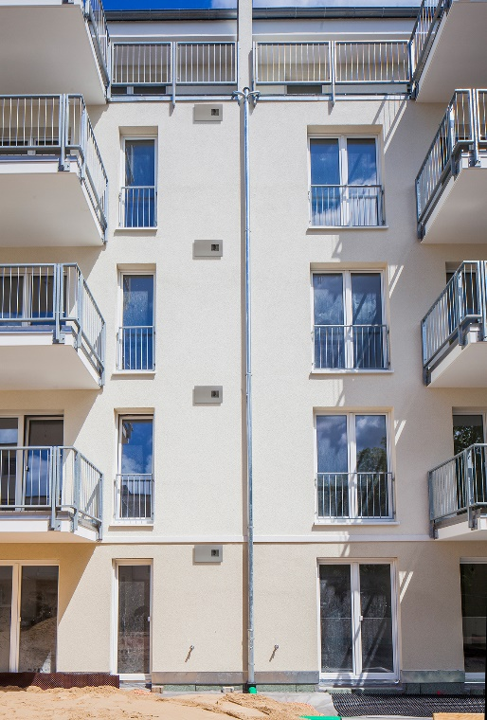**Motiv 3:**

Durch die strömungsoptimierte Konstruktion kann ein ungewolltes Ansaugen der Fortluft nahezu ausgeschlossen werden und die optimale Qualität der Raumluft ist zu jeder Zeit sichergestellt. Gleichzeitig trägt die intelligente Konstruktion des Kombi-Außenwandgitters zu einem geringeren Druckverlust bei.

**Bildquelle**: Zehnder Group Deutschland GmbH, Lahr.

Abdruck honorarfrei bitte unter Quellenangabe.